桐城市人民医院一次性床刷、刷套公开询价采购报价表
报价单位： （盖章） 年 月 日
名称 | 规格要求 |  | 样品图片 | 年用量 | 控制价 | 单价 | 小计 | 合计总价
医用扫床刷套 | 材质：无纺布+聚乙烯，尺寸：10cm*25cm，环氧乙烷灭菌，防止交叉感染，有效期12个月。 |  | 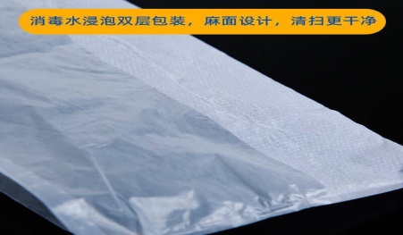 | 12万只 | 0.18元/只
一次性床刷 | 材质：ABS+海绵+弹力绳，尺寸：22cm*13cm，匹配于刷套用。 |  | 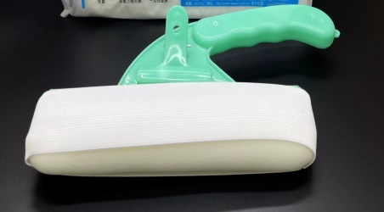 | 300只 | 13元/只
备 注 |  | 1.报价公司必须具备相关经营资质，并提供相应证照;  2.报价必须满足附件要求，否则视为废标;  3.报价表加盖公章密封，于7月16日16：00时前送至桐城市人民医院(新院区)门诊楼（2层）行政办公区综合采购办公室，本着自愿原则，逾期视为放弃！ 4.不接收快递报价文件。
桐城市人民医院 综合采购办公室 二零二四年七月十日
附件：要求价格含床刷、刷套、运费、税等所有费用，物资送至医院仓库，年用量为估算量，具体以医院实际采购量供货。投标人需将床刷、刷套样品同投标文件送至桐城市人民医院综合采购办。

